Школьники активно готовятся к празднованию Дня Победы
13.04.2015
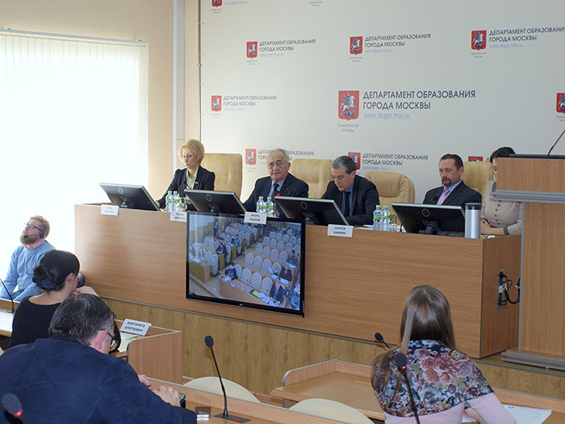

В Департаменте образования города Москвы прошла традиционная встреча с журналистами. На этот раз темой пресс-конференции стало патриотическое воспитание учащихся.
Перед аудиторией выступил заместитель руководителя Департамента Игорь Сергеевич Павлов. Он обозначил каркас единой образовательной системы, по которой ведется работа. Так, сейчас каждая школа сотрудничает с ветеранскими организациями, открыты 72 специальных кадетских класса, а также ведется усиленная подготовка молодежи к военной службе.
«Девиз нашей совместной деятельности с ветеранами: «Не прервется связь поколений». Под этим девизом мы уже в течение нескольких лет реализуем ряд крупных проектов в разных направлениях», – сказал Павлов.
«Совет ветеранов очень тесно взаимодействует с образовательными учреждениями», – подтвердил заместитель председателя Московского городского совета ветеранов Расим Сулейманович Акчурин. Особенно большое внимание уделяется встречам ветеранов со школьниками – от этих встреч, от их искренности и цельности зависит очень многое, порой такие эмоциональные моменты остаются в памяти на всю жизнь, они играют большую роль в гражданском становлении.
Были среди спикеров конференции и директора московских школ – Алла Семеновна Плахова (школа № 2056) и Маргарита Сергеевна Бриткевич (школа № 1374). На собственном примере – с фотографиями и презентациями – показали, какая работа ведется в школах. Постоянно проводятся уроки мужества, конкурсы плакатов и рисунков, спортивные историко-патриотические игры. И встречи с ветеранами давно стали традицией.
Как рассказали представители школ, сейчас идет активная подготовка к празднованию Дня Победы – оформляются площадки, репетируются выступления. Почти в каждой школе в этом году пройдет собственный парад Победы – и ученики относятся к проведению парадов очень серьезно.
Ирина Федорова
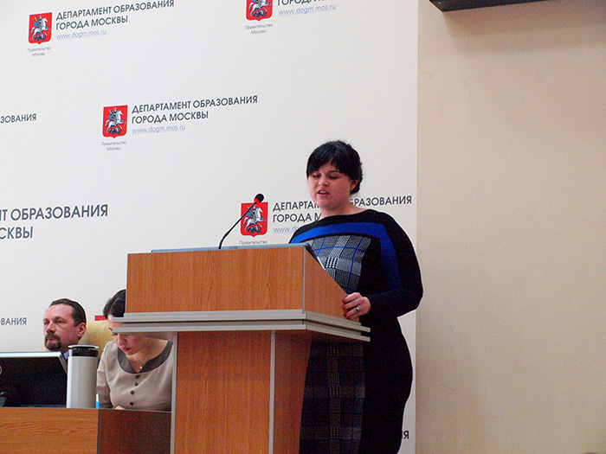

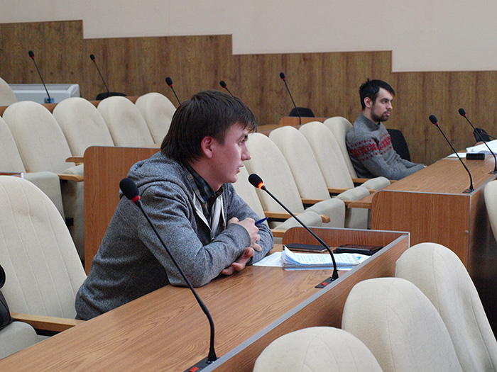

Адрес страницы: http://mozhaisky.mos.ru/presscenter/news/detail/1737403.html
Управа Можайского района города Москвы

